**Проект «Зимующие птицы нашего края»**

**старшая группа**

**1. Краткая аннотация проекта:**  
 Дошкольное детство – ответственный период жизни человека: закладываются основы правильного отношения к окружающему миру (природе, вещам, людям), ценностной ориентации в нем.  
Воспитание любви и уважения к родному краю, природе является важнейшей составляющей нравственного воспитания. Чтобы воспитать хорошего гражданина, желающего оберегать и охранять природу, надо ее познать.  
Формирование понимания того, что человек – часть природы, он должен беречь, охранять и защищать ее, что в природе все взаимосвязано. Воспитание умения правильно вести себя в природе, беречь ее.  
  
**2. Вид проекта:** Познавательный, творческий, краткосрочный.  
**По срокам реализации:** 2 недели (с 17.01.2025 – 17.01.2025)  
**Участники проекта:** дети, воспитатели, родители  
**Место проведение:** группа, участок детского сада  
  
**3. Актуальность проекта:**  
 В современных условиях проблема нравственного, трудового и экологического воспитания дошкольников приобретает особую остроту и актуальность. Именно в период дошкольного детства происходит становление человеческой личности. Поэтому очень важно разбудить в детях интерес к живой природе, воспитывать любовь к ней, научить беречь окружающий мир и заботиться о нем.  
 Тема проекта «Зимующие птицы нашего края» выбрана нами не случайно. Ведь именно птицы окружают нас круглый год, принося людям пользу и радость. В холодное время года доступной пищи становиться значительно меньше, но потребность в ней возрастает. Иногда естественный корм становиться практически недоступным, поэтому многие птицы не могут пережить зиму и погибают. И мы, педагоги, совместно с родителями, должны учить детей видеть это, пополнять представления о зимующих птицах своего родного края, их повадках и образе жизни, создать условия для общения ребенка с миром природы.  
  
**4. Постановка проблемы**

Недостаточные представления детей о зимующих птицах своего края.  
(Дети в недостаточной степени имеют представление об образе жизни, повадках и жилищах зимующих птицах, о том, как они питаются в зимнее время).  
  
**5. Цель проекта:** воспитывать бережное, заботливое, ответственное отношение к зимующим птицам, формировать экологические знания о них.  
  
**Задачи проекта:**  
**для детей:**

- расширить знания детей о зимующих птицах Вологодской области,

- формировать бережное, ответственное отношение к миру природы, элементарные экологические знания;

- воспитывать желание помогать птицам в трудных зимних условиях;

- учить отражать в продуктивных видах деятельности свое отношение к миру природы;  
**для родителей:**

- формировать активность и заинтересованность в воспитательно – образовательном процессе;

- привлечь к изготовлению кормушек для птиц и их подкормке;

- учить родителей на личном примере показывать детям, как надо бережно относиться к природе, охранять и заботиться о ней;  
**для педагогов:**

- пополнить предметно-развивающую среду по теме проекта,

- внедрение в воспитательно-образовательный процесс эффективных методов и приемов по расширению знаний детей о зимующих птицах.  
  
**6. Ожидаемый результат:**  
**для детей:** имеют представление о зимующих птицах своего края; понимают, что птицам легче перенести суровую зиму, когда человек заботиться о них; умеют, совместно с родителями изготовить кормушку; знают как и каким кормом подкармливать птиц; умеют наблюдать, анализировать собственную деятельность; проявляют заботу и ответственность по отношению к окружающему миру.  
**для родителей:** проявляют большой интерес к жизни детей в детском саду; оказывают помощь ребенку при выполнении творческих работ; активные участники проекта.  
**для педагогов:** более тесное сотрудничество с семьями воспитанников.  
  
**7. Мероприятия для реализации проекта:**  
**1 этап Подготовительный**  
Постановка целей проекта, определение знаний, актуальности проекта; подбор методической литературы, наглядно-дидактического материала, художественной литературы, фотографий; организация развивающей среды. Беседы с родителями о необходимости участия их в проекте, о серьезном отношении к воспитательно-образовательному процессу в ДОУ.  
  
**2 этап Практический**  
***Познавательное развитие:****1. Занятие по ознакомлению с окружающим миром «У кормушки»  
2. Беседа «Покормите птиц зимой»  
3. Беседа «Зимующие птицы нашей области»  
4. Дидактические игры:*«Счет птиц» Цель: закреплять умение детей согласовывать числительные с существительными.  
«Четвертый лишний» Цель: закреплять знания детей о зимующих птицах, их внешнем виде.  
*5. Викторина «Кто больше знает о птицах»  
6. Разрезные картинки зимующих птиц (пазлы).*

*7. Просмотр развивающего видео «Зимующие птицы России»****Физическое развитие.***1. Подвижные игры: «Вороны», «Птички в гнездышках сидят», «Воробушки и автомобиль», «Совушка», «Воробьи и собачка», «Зимующие и перелетные птицы» (с мячом).  
2. Пальчиковая гимнастика: «Сколько птиц к кормушке нашей прилетело».  
3. Физкультминутка «Скачет шустрая синица»  
4. Зрительная гимнастика «Сова»  
5. Дыхательная гимнастика «Ворона»  
6. Психогимнастика «Птичий двор»  
***Художественно – эстетическое развитие:***1. Рисование «Синичка и снегирь»,   
2. Конструирование из бумаги «Птицы»,  
3. Конструирование из строительных материалов «Скворечник»,  
4. Лего-конструирование «Столовая для птиц»  
5. Коллективная аппликация «На кормушке».  
***Исследовательская деятельность***- обследование и рассматривание птичьих перьев;  
- называть части тела птицы, окраску;  
- место обитания птиц, чем питаются.  
***Чтение художественной литературы:***В.Сухомлинский «Как синичка меня будит», О.Григорьева «Синица», Л.Воронкова «Птичьи кормушки», В.Звягина «Воробей», Т.Евдошенко «Берегите птиц», Ю.Никонов «Зимние гости», М.Горький «Воробьишко», В.Бианки «Подкидыш»  
***Речевое развитие***1. Рассматривание плаката «Зимующие птицы».  
2. Рассматривание иллюстраций, фотографий на тему: «Птицы», «Птицы у кормушки».  
3. Чтение и обсуждение пословиц и поговорок о зимующих птицах.  
4. Заучивание стихотворения А. Прокофьев «Снегири» с помощью мнемотаблицы  
5. Отгадывание загадок о зимующих птицах  
6. Дидактческие игры «Найди птичку по описанию», «Назови ласково»  
Цель: упражнять в словообразовании (синица-синичка, воробей-воробушек).  
7. Театрализованная игра по сказке «Птичий теремок»  
***Деятельность на прогулке***- Экскурсия по территории детского сада.  
- Наблюдения за птицами.  
- Трудовая деятельность: кормление птиц, очистка кормушек от снега.  
**Совместная работа с родителями**  
- Закреплять название зимующих птиц.  
- Изготовление кормушек.

- Приобретение корма для птиц.  
  
**3. этап Заключительный**  
- Просмотр обобщающей презентации «Птицы зимой»  
- Развешивание кормушек на участке и кормление птиц в течение всей зимы.  
- Изготовление дидактических игр по теме «Зимующие птицы»  
  
**В результате проведенной работы дети узнали:**  
- Какие виды птиц остаются зимовать в наших краях, а какие прилетают к нам на зиму;  
- Как различить птиц по окраске;  
- Как правильно кормить птиц;

- Какие корма предпочитают птицы.  
  
**Были сделаны следующие выводы:**  
- Птицы становятся заметными и более активными с приходом тепла: чем ярче светит солнце, тем больше птиц на улице, тем они активнее.  
- В ветреные дни птиц становится меньше;  
- Из кормов снегири и воробьи предпочитают семечки, а синицы ещё и сало;  
- Воробьи и синицы прилетают стайками, снегири по 2 - 4, вороны, галки и сороки – по одиночке.  
- Кормушку посетили 6 видов птиц;  
- За время действия проекта птицы привыкли получать корм, поэтому подкормку необходимо продолжить

**ФОТООТЧЕТ**

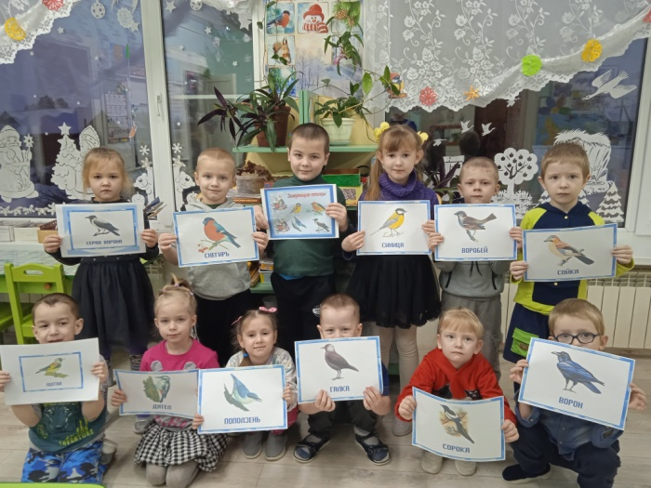 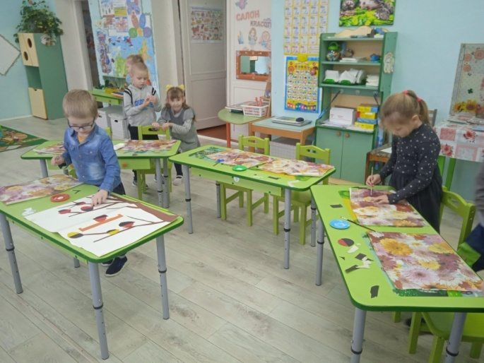

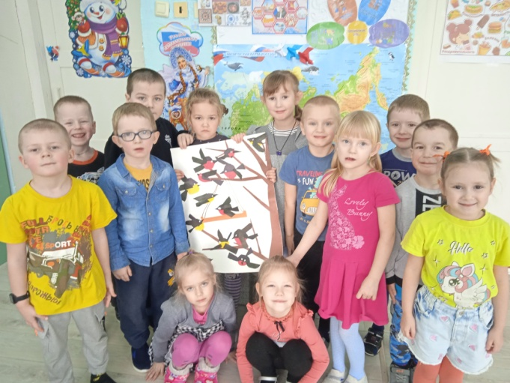 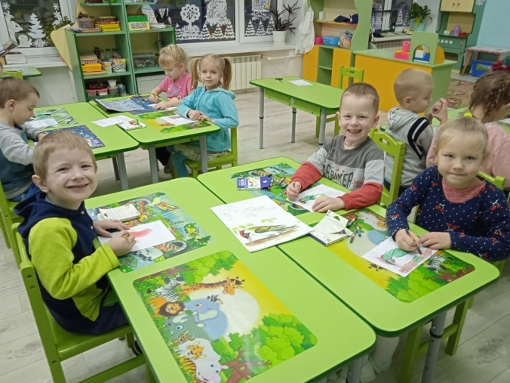

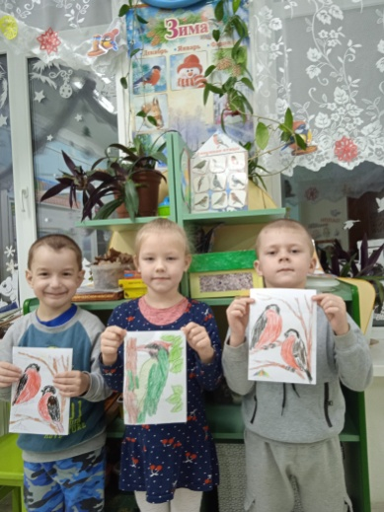 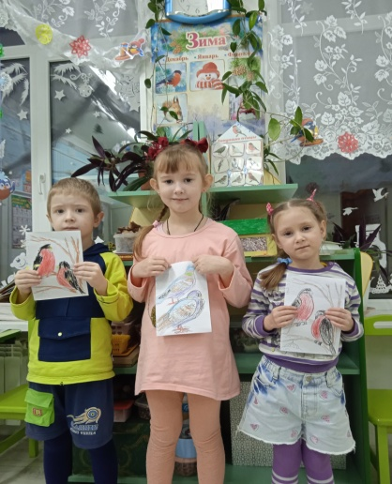 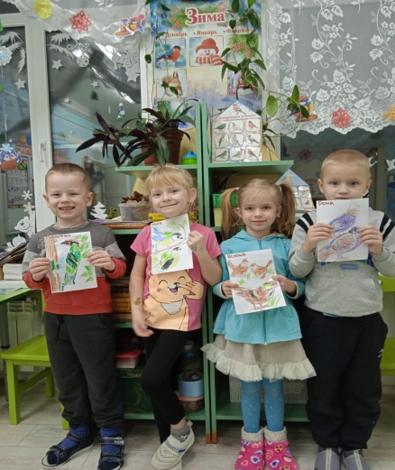

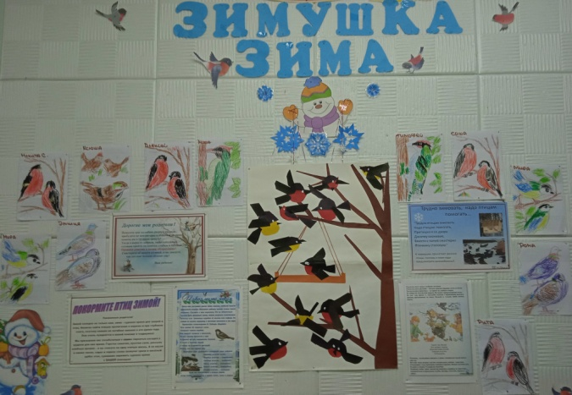 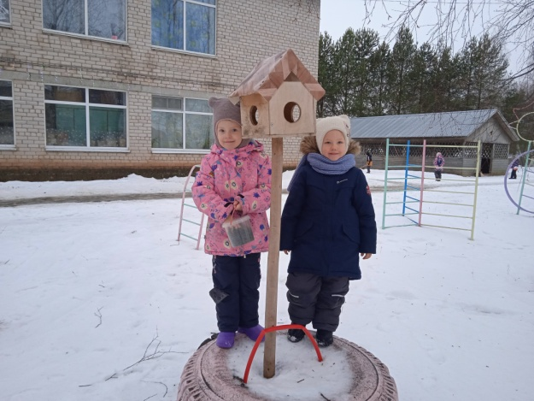

**Приложение**

**Конспект беседы с детьми**

**«ПОКОРМИТЕ ПТИЦ ЗИМОЙ»**

**Цель:** Формировать у детей обобщенное представление о зимующих птицах, вызвать желание помогать им в трудных зимних условиях.  
**Задачи:** Формировать знания детей о птицах своей области, как о живых существах, дать представление о том, как зимуют птицы, чем им могут помочь люди. Воспитывать интерес и любовь к природе родного края, формировать эмоциональную и неравнодушную личность в ребёнке, способную понять и пожалеть «братьев наших меньших», вызывать стремление беречь птиц, помогать им.  
  
**Содержание.**  
 Воспитатель беседует о том, что зима давно уже вступила в свои права: дуют холодные ветра, мороз сковал землю, кругом лежит снег, голые деревья скрепят от холода. Предлагает ребятам посмотреть презентацию с картинками птиц.  
- Ребята только что вы просмотрели презентацию с картинками птиц и вам говорили их названия. Так вот, я хочу вам сказать о том, что это птицы того края, где мы с вами живём. А где мы с вами живём? Как называется наша область? (*ответы детей*). Вот, я вам предлагаю сегодня поговорить о том, как живётся птицам в нашей области.  
- Как же живется зимой птицам? (*Голодно птицам, насекомые в зимней спячке, плоды, ягоды, семена трав – под снегом. Мало корма находят птицы зимой. С утра до вечера ищут себе крохи пропитания. Пуховые, теплые, перьевые шубки защищают от холода, но не от голода*).  
В суровые годы из десяти синиц за зиму выживает только одна. Девять погибают от голода.  
- Жалко? (Очень жалко)  
- Послушаете стихотворение Н. Грибачева.  
Ну, морозы, ну, морозы, Нос наружу – ой – ой – ой!  
Даже белые березы В серой корке ледяной.  
Даже белки – непоседки В ожидании тепла  
Не снуют на ветку с ветки, Не вылазят из дупла.  
И голодная синица Тихо плачет у окна:  
«Негде греться и кормиться, Ни козявки, не зерна.  
День дымит морозной далью, Ночи стылы и темны,  
Замерзаю, голодаю, Не дожить мне до весны! »  
- Ребята, кто же сможет помочь голодающим птицам?  
- Правильно, птицам на помощь должны прийти люди. И надо спешить! Дорог каждый час!  
- Послушайте продолжение стихотворения.  
И сказал Сережка: «Ладно! Потерпи не долгий срок… »

И достал он из чулана Длинный гвоздь и молоток.  
Похрустев по снежной корке, Где петлял следами лис,  
Закрепил у старой елки На пеньке фанерный лист.  
А на лист – зерна, А на лист – пшена,  
Конопли две горсти – Собирайтесь, гости!  
- Ребята, а вы хотите помочь птицам? А как?  
- Правильно, можно сделать и повесить кормушки.

*Воспитатель предлагает разные варианты кормушек. Дети рассматривают и делятся предположениями, какую кормушку они сделают дома с родителями для «Птичьего кафе». Можно предложить детям сделать две кормушки, одну для детского сада, а другую для дома.*- Но чем мы будем их кормить? Хорошо, если летом собраны семена сорных трав, деревьев, плоды кустарников. А если нет? Что делать? Надо сказать, что в зимнее время птицы становятся менее разборчивы в еде и едят то, что летом бы не стали есть. Поэтому для подкормки годится пища с нашего стола. Можно повесить кусочки несоленого сала, жира, мяса, творога. Можно предложить птицам остатки крупяной каши и крошки хлеба. Вороны любят очистки от овощей и любую пищу, воробьи - крупу, семена, хлеб. Снегири – семечки арбуза, тыквы; свиристели – рябину, маслины; голуби - крупу, хлеб.

***Чтобы правильно кормить птиц, необходимо соблюдать некоторые правила:***• во время подкормки не сорить, не оставлять на улице полиэтиленовые пакеты, жестяные банки, коробки;  
• подкармливать в одном и том же месте, желательно в одно и то же время, птицы будут сами прилетать к этому времени;  
• кормить птиц регулярно, ежедневно, нельзя подкармливать время от времени, именно в морозы нужна пища каждый день, чтобы птицам выжить;  
• корма класть немного, именно для того, чтобы подкормить, поддержать в трудное время.

*Воспитатель говорит, что во время кормления птиц интересно за ними понаблюдать, как они быстро слетаются, как будто сообщают друг другу.*- Какой внешний вид у птиц? Какое поведение? Что едят разные птицы?  
- Если стоять тихо, не двигаясь, не шумя, можно открыть для себя множество птичьих тайн.  
- Ребята, послушайте стихотворение А. Яшина.  
Покормите птиц зимой, Пусть со всех концов  
К вам слетаться, как домой, Стайки на крыльцо.  
Небогаты их корма, Горсть одна нужна,  
Горсть одна – и не страшна Будет им зима.  
Сколько гибнет их – Не счесть, видеть тяжело!  
А ведь в нашем сердце есть И для них тепло.  
Разве можно забывать: Улететь могли,  
А остались зимовать Заодно с людьми…  
- Если мы позаботимся о птицах зимой, летом птицы позаботятся о наших садах, лесах, парках и т. д.  
- Каких зимующих птиц вы знаете? (Воробьи, голуби, синицы, сороки, вороны, снегири, дятлы, и т. д.)  
 Так как вы уже выбрали кормушку для детского сада, то я предлагаю вам её заполнить кормом и когда мы отправимся на прогулку, то там её и поместим в нужное место.  
- Зимующие птицы с нашей помощью доживут до весны.  
 Ребята, но перед тем как отправится на прогулку, давайте вспомним с вами, какие же птицы обитают в нашей Вологодской области? (*ответы детей*). Молодцы! Вы почти всех назвали.  
По небу весело скользят, Летят пернатые друзья  
И пропоют, чирикая: «Спасибо вам великое!»

**Конспект НОД в старшей группе с использованием синквейна**

**на тему «Зимующая птица нашего края - клёст»**

**Цели:** формирование экологической культуры у детей и закрепление составления синквейна.  
**Задачи:**  
**развивающие:**  
- вырабатывать навыки осознанного и уместного употребления слов в соответствии с контекстом высказывания;  
- совершенствовать диалогическую речь;  
**образовательные:**  
- уточнить и расширить знание детей о зимующих птицах;  
- формировать умения и навыки наблюдения за птицами.  
-Закреплять слова-предметы, слова-признаки, слова-глаголы и умение составлять синквейн по готовому образцу.  
**воспитательные:**  
- воспитывать доброжелательное отношение к птицам;  
- вызывать стремление беречь их, помогать зимующим птицам.  
**Оборудование:** картинки, фотографии зимующих птиц; слайдовая презентация «Зимующие птицы»; запись пения птиц; кормушка; корм для птиц.  
  
**Ход НОД**

**Организационная часть.**

**Воспитатель.** Послушайте стихотворение, которое называется «Письма» А.Тараскина.  
На снегу, как на страничке,  
Пишут голуби, синички,  
Пишет стая снегирей,  
Пишет серый воробей  
Письма Пете и Андрюшке,  
Чтобы сделали кормушки.  
**Воспитатель.** Так кто же написал письмо? (*Птицы.*)  
**Воспитатель.** А чем они писали? На чём? (*На белом снегу своими лапками птицы оставили следы.*)  
**Воспитатель.** Это и есть письмо, которое можно прочитать. О чём просят птицы? (*Чтобы сделали кормушки.*)  
**Воспитатель.** Ребята, скажите, пожалуйста, какое сейчас время года? Какой месяц? Какой сегодня день недели? (*Ответы детей*)

**Основная часть.**

**Воспитатель.** Итак, сегодня мы будем знакомиться с зимующими птицами. О зимующих птицах мы будем читать стихи, слушать их голоса, вспомним, чем они питаются, а также я постараюсь рассказать вам об их жизни.  
**Воспитатель.** Вначале мы отправимся с вами на птичью выставку. Как зовут нашего первого гостя?  
Я весь день ловлю жучков,  
Уплетаю червячков.  
В тёплый край я не летаю,  
Здесь под крышей обитаю,  
— Чик-чирик! Не робей,  
Я бывалый... *(Воробей)*  
Картинка с изображением воробья появляется на слайде.  
Воспитатель. Какой звук издаёт воробей? (*Чик-чирик*)  
Воробей - весёлый, шустрый, маленький. Воробьи строят свои гнёзда рядом с домами людей. Это очень неприхотливые птички.  
*Ребёнок читает стихотворение.*  
Чик-чирик, чик-чирик!  
Воробей скачет по дорожке,  
Собирает хлебные крошки.  
По ночам кочует,  
Зёрнышки ворует!  
**Воспитатель.** Какая птица умеет ворковать? (*Голубь*)  
Картинка с изображением голубя появляется на слайде.  
Воспитатель. Голуби – воркуют, доверчивые птицы. Живут вблизи домов людей. Народное названия птицы — сизак, сизарь. В разговорной речи часто употребляются слова «гуля», «гулька» (*отсюда поговорка «с гулькин нос», то есть очень мало*).  
**Воспитатель.** Как голубь воркует? (Гру-гру)  
**Воспитатель.** Следующая наша гостья  
Не сидит она на месте,  
На хвосте разносит вести.  
Может, в них и мало прока.  
Но горда собой… ( *Сорока*)  
Картинка с изображением сороки появляется на слайде.  
**Воспитатель.** Послушайте, как трещит сорока. (*Запись на СD-диске*)  
Сорока - белобокая, длиннохвостая, непоседа. Она очень любопытная. Увидит что-нибудь блестящее, монетку, стёклышко, и разглядывает круглым глазом. Потом схватит, и утащит в своё гнездо.  
**Воспитатель.** Прилетела к нам  
Особа всем известная,  
Она – крикунья местная.  
Увидит тучку тёмную,  
Взлетит на ель зелёную  
И смотрит, словно с трона, *(Красавица-ворона.)*  
Картинка с изображением вороны появляется на слайде.  
**Воспитатель.**Послушайте, как ворона каркает. (*Запись на СD-диске*)  
Ворона - важная, горластая. Вороны бывают как полностью черного цвета, так и чёрными с серым. Обычно вороны летают стаями. В каждой вороньей стае одна из ворон всегда выполняет роль сторожа, предупреждая остальных об опасности.  
**Воспитатель.** О какой птице так говорят?  
Я по дереву стучу,  
Червячка добыть хочу,  
Хоть и скрылся под корой -  
Все равно он будет мой! (*Дятел*)  
Картинка с изображением дятла помещается на выставку-доску.  
**Воспитатель.** Послушайте, как стучит дятел. (*Запись на СD-диске*)  
Дятел - большую часть времени проводит сидя на стволе дерева и стуча по нему клювом, чтобы извлечь насекомых. Дупло в стволе служит гнездом.  
Ребёнок читает стихотворение.  
Дятел – врач лесного царства,  
Дятел лечит без лекарства.  
Лечит липы, клёны, ели,  
Чтоб росли и не болели.  
**Воспитатель.** Встречайте следующего гостя. Угадайте, кто это?  
Зимой на ветках яблоки!  
Скорей их собери!  
И вдруг вспорхнули яблоки,  
Ведь это ... (*Снегири*)  
Картинка с изображением снегиря появляется на следующем слайде.  
**Воспитатель.** Послушайте, как снегирь поёт. (*Запись на СD-диске*)  
Снегирь – самая зимняя птичка. Когда выпадает снег, снегирь повсюду становится очень заметным, благодаря своей красной грудке. Держатся снегири на рябине, клёне, кустах калины, обрывая ягоды и расклёвывая семена.  
Ребёнок читает стихотворение.  
Алой кисточкой заря  
Красит грудку снегиря,  
Чтоб в морозы и в пургу  
Не замёрз он на снегу.  
**Воспитатель.** Что это за птица?  
Спинкою зеленовата,  
Животиком желтовата,  
Чёрненькая шапочка  
И полоска шарфика. (*Синица*)  
На слайде появляется картинка с изображением синицы.  
**Воспитатель.** Послушайте, как синичка поёт. (*Запись*)  
Синица – это небольшая птичка с желтеньким брюшком, а на голове чёрная шапочка. Это очень шустрые и бойкие птички. Синицы не улетают на зиму в тёплые края, а переживают зиму, укрывшись в дупле. В снежную зиму пищи совсем немного, и птицам приходится нелегко. В поисках еды они прилетают к жилью человека.  
Ребёнок читает стихотворение.  
Пусть снег вокруг искрится  
И зимний ветер злится –  
Поёт не уставая  
Синица расписная.  
  
**Воспитатель.** Отгадайте, о ком идёт речь?  
Вот птичка так птичка,  
Не дрозд, не синичка,  
Не лебедь, не утка  
И не козодой.  
Но эта вот птичка,  
Хоть и невеличка,  
Выводит птенцов  
Только лютой зимой. *(Клёст*)  
*Картинка с изображением клёста появляется на слайде.  
Воспитатель рассказывает детям об особенностях этой птицы. Про то, что она умеет висеть вниз головой и про её необычный клюв, и что она обитает точно в Вологодской области, так как здесь очень много хвойных деревьев.***Воспитатель.** О ком речь?  
Всю ночь летает -  
Мышей добывает.  
А станет светло -  
Спать летит в дупло. (*Сова*)  
  
Днём спит,  
Ночью летает,  
Прохожих пугает. (**Филин**)  
  
**Воспитатель**. Какую пользу приносят совы? (Ответы детей)  
**Воспитатель.** Познакомимся ещё с одной интересной, красивой птицей.  
Эти птички с хохолком  
И красивые притом,  
На рябину прилетели.  
Птички эти — … (**Свиристель**)  
  
**Воспитатель.** Итак, ребята, какие птицы есть на нашей птичьей выставке?  
Воспитатель показывает птицу, а дети называют её.  
  
**Воспитатель.** Как можно назвать этих птиц одним словом? (Зимующие) Почему? (Ответы детей)  
  
**Физкультминутка**  
Плавно руками помашем –  
Это к нам птицы летят.  
Как они сядут, покажем –  
Крылья мы сложим назад.  
Крылья расправим,  
Клювик почистим  
И все вернёмся назад.  
  
**Дидактическая игра на внимание «Какой птички не стало?»**  
(На доске — пять – шесть картинок с изображением зимующих птиц. Дети закрывают глаза, а воспитатель незаметно убирает одну картинку и спрашивает детей, когда они открывают глаза: «Какой птички не стало?»)  
  
**Воспитатель.** Птицы нам приносят пользу. Зима – очень трудное время года для птиц, особенно, если она морозная и снежная. Ребята, а как мы можем помочь птицам зимой? (Сделать кормушку и подкармливать птиц)  
Покормите птиц зимой,  
Пусть со всех концов  
К вам слетятся, как домой,  
Стайки на крыльцо.  
Небогаты их корма,  
Горсть одна нужна,  
Горсть одна – и не страшна  
Будет им зима.  
Сколько гибнет их –  
Не счесть, видеть тяжело!  
А ведь в нашем сердце есть  
И для них тепло.  
Разве можно забывать:  
Улететь могли,  
А остались зимовать  
Заодно с людьми.  
  
**Воспитатель.**Ребята, в детском саду мы с вами ходим на прогулку. На нашем участке мы повесили кормушки, которые вы вместе с родителями дома сами смастерили и насыпали в них корм. Может быть, за зиму мы спасём не одну птицу. А летом птицы помогут нам, они будут поедать насекомых-вредителей и продолжать охранять сады, парки.  
  
**Воспитатель.** Еда с нашего стола для птиц не годится. Для корма птицам пригодны семена различных растений: подсолнуха, дыни, арбуза. Овёс, пшено клюют только воробьи, для них также годятся хлебные крошки. Синицы, кроме семян, любят сырое несолёное сало или мясо. Вороны – всеядные птицы. Снегири предпочитают ягоды рябины, облепихи, барбариса, семечки арбуза, тыквы. Голуби любят крупу и хлеб. Клёст очень любит еловые и сосновые шишки, крепкий клюв крестом ловко шелушит шишки. Ещё клёст удивителен тем, что в трескучий мороз выводит птенцов.  
Сегодня ребята, у меня есть предложение к вам. Вот я принесла такую интересную кормушку-столовую, в ней очень много отделений, и много разного корма для птиц. Я вам предлагаю провести эксперимент. Давайте сейчас разложим много еды разной для птиц и тоже вынесем на улицу к другим кормушкам. Понаблюдаем, что любят птички больше всего кушать.  
  
**Дидактическая подвижная игра «На кормушке»**  
**Воспитатель.** Сейчас мы с вами поиграем. На столе лежат картинки птиц, подойдите, пожалуйста, и возьмите ту птицу, которая вам понравилась.  
Дети подходят, берут птицу и садятся на своё место.  
**Воспитатель.** Представьте, ребята, что вы - птицы. Я читаю стихотворение, та птица, которая услышит о себе «прилетает» на «кормушку» (дети прикрепляют птицу на магнитную доску - кормушку) .  
Мы кормушку смастерили,  
Мы столовую открыли.  
В гости в первый день недели  
К нам синицы прилетели,  
А во вторник, посмотри,  
Прилетели снегири.  
Три вороны были в среду,  
Мы не ждали их к обеду,  
А в четверг со всех краёв  
Стая жадных воробьёв.  
В пятницу в столовой нашей  
Голубь лакомился кашей,  
А в субботу на пирог  
Налетели семь сорок.  
В воскресенье, в воскресенье  
Было общее веселье.  
  
**Воспитатель.** Итак, ребята, какие птицы у нас на кормушке (перечисляют). А как их назвать одним словом? (Зимующие)  
**Воспитатель:** а сейчас я предлагаю вам составить очень интересный синквейн на тему: «Зимующие птицы нашего края» про птицу «Клёст».

**Конспект занятия по изобразительной деятельности**

**(коллективная аппликация) в старшей группе**

**на тему «Зимующие птицы»**

Цель:

• Закрепить представление о зимующих птицах, их внешнем виде;

• Формировать заботливое отношение к птицам;

• Учить передавать в аппликации образы птиц, особенностей частей тела;

• Учить коллективной работе.

Задачи:

• Уточнять и расширять знания детей о перелетных и зимующих птицах, их внешнем виде и частях тела;

• Учить детей изображать снегиря и синцу, наклеивая частично одну деталь на другую;

• Совершенствовать навыки вырезания овала из прямоугольника и круга из квадрата способом закругления углов;

• Закреплять пространственную ориентировку;

• Совершенствовать общую и мелкую моторику;

• Активизировать в речи детей прилагательные (красногрудый, длинноногий, пестрокрылый, белогрудый, чернокрылый);

• Учить отвечать на вопросы полными предложениями;

• Воспитывать самостоятельность и целенаправленность в работе, умение доводить начатое дело до конца;

• Воспитывать бережное отношение к птицам, желание заботиться о птицах.

Материалы для занятия : цветная и белая бумага, ватман, клей, ножницы, клеенки, салфетки, вата, кисти для клея.

Демонстративный материал: магнитная доска, картинки зимующих птиц, иллюстрация «Снегири» «Синицы»;

Предварительная работа:

1. наблюдение за зимующими птицами на улице;

2. рассматривание изображений на картинках, фотографиях;

3. просмотр презентации по теме «Зимующие птицы»;

4. беседа о внешнем строении птиц;

5. подготовка основы для коллективной композиции – лист бумаги большого формата, вырезание деревьев из цветной бумаги, облаков и предварительно наклеиваем на ватман.

**Ход занятия:**

Беседа

Воспитатель:

- Каких птиц зимой на улице мы можем увидеть?

- Как одни словом можно назвать птиц, которые остались зимовать?

- Ребята, когда я пришла сегодня в группу, я увидела, что на столе лежит красивый конвертик. Это письмо нам прислал воробушек и его друзья зимующие птицы. Давайте откроем и посмотрим, что же в нем написано! (Воспитатель открывает конверт и читает вслух).

О, в этом послании говорится, что 17 января во всем мире отмечается «День зимующих птиц».

Давайте вспомним, что еще осенью мы с вами повесили несколько кормушек на нашем участке, чтобы птицы не голодали, ведь им очень трудно прокормиться в условиях зимних морозов. Какие это птицы? Послушайте загадки и попробуйте отгадать:

**Загадки:**

Красногрудый, чернокрылый,

Любит зернышки клевать.

С первым снегом на рябине

Он появится опять. (снегири)

Бойкая, задорная,

Ловкая, проворная,

Звонко тенькает: «Тень, тень!

Как хорош весенний день!» (Синица)

Как леса среди зверей

Эта птица всех хитрей.

Прячется в зеленых кронах,

А зовут ее… (Ворона)

Угадайте, что за птица

Скачет по дорожке,

Словно кошки не боится –

Собирает крошки,

А потом на ветку прыг

И чирикает: «Чик-чирик!» (Воробей)

Воспитатель: Молодцы, ребята, вы правильно отгадали загадки! Я предлагаю нам сейчас сделать коллективную аппликацию про зимующих птиц!

Воспитатель: Перед вами висят картинки зимующих птиц. Сейчас я вам дам заготовки, где нарисованы контуры туловища, крыльев, хвостиков птичек. По вашему желанию выберите какую вы хотите птичку сделать.

Дети берут ножницы и вырезают по контуру шаблоны.

Воспитатель: Молодцы, ребята, а теперь мы немножко отдохнем и сделаем физминутку!

**Физминутка:**

Вот на ветках посмотри, (руками хлопают себя по бокам)

В красных майках снегири, (показывают грудки)

Распустили перышки, (руки слегка в стороны)

Греются на солнышке, (шевелят пальчиками)

Головой вертят, вертят, (повороты головой вправо, влево)

Улететь они хотят. (бегут по кругу, взмахивая руками)

Кыш! Кыш! Улетели!

Воспитатель показывает большой лист бумаги, на фоне которого изображены деревья, наклеена кормушка.

Воспитатель: Посмотрите, какой красивый зимний пейзаж! Но, конечно же, не хватает птиц.

Далее ребята по очереди подходят и наклеивают вырезанную зимующую птицу.

Итог коллективной аппликации : Дети, что мы делали на нашем занятии? (Ответы детей).

Воспитатель: какие вы молодцы!